INVITO CONFRATERNITE - CUNEO SABATO 13 LUGLIO 2019 - FESTA MADONNA DEL CARMINE
info: www.illuminatacuneo.it
Carissimi Amici,
da qualche mese sono stato incaricato di sostituire il carissimo don Luca nella responsabilità della Chiesa di San Sebastiano a Cuneo. È con grande gioia che desidero, insieme a don Luca e a tutto il Comitato organizzatore, invitarVi alla festa della Madonna del Carmine, prevista per il prossimo sabato 13 luglio. Tale festa ha più di quattro secoli. Per noi è la Vostra partecipazione è un piacere ed un onore e ci incoraggia e sostiene nel far rivivere le nostre confraternite locali...
Da qualche anno la festa è molto solenne e con una illuminazione molto particolare per la processione: è l'Illuminata, uno spettacolo di luci molto particolare, da vedere... Ecco perché l'invito vi arriva a nome del nostro Vescovo e del Sindaco di Cuneo.
Il programma completo dei festeggiamenti ed i video sull'Illuminata sono visibili sul sito: www.illuminatacuneo.it
La processione avverrà anche in caso di cattivo tempo più o meno con lo stesso percorso, sfruttando i portici e terminando in Cattedrale.
L'invito potrete liberamente estenderlo ad altre confraternite ed alle persone a voi care.
Un grazie ed una preghiera di cuore per tutti Voi. Cuneo,08.05.2019

Don Mauro Biodo – Rettore della Chiesa di San Sebastiano (cell. 3388652306)

NB: INVIARE PER FAVORE QUESTA ADESIONE ENTRO IL 20 GIUGNO
CONFRATERNITA o MASSARAGGIO _________________________________________________________
PROVENIENTE DA______________________________________________________________________
NUMERO INDICATIVO DI PARTECIPANTI__________________________________________________
RIFERIMENTO CONFRATELLO/A__________________________________________________________
TELEFONO DI RIFERIMENTO (preferibilmente cellulare)_______________________________________
EMAIL _______________________________________________________________________________
INDIRIZZO DI RIFERIMENTO______________________________________________________________
IL GRUPPO SARA' PRESENTE ALLA PROCESSIONE
IL GRUPPO SARA' PRESENTE AL RINFRESCO IN SEMINARIO
Spedire questa scheda via fax allo (0039) 0171/1988815 o via email cattedrale@diocesicuneo.it

AVVISI PER TUTTI COLORO CHE PARTECIPANO ALLA PROCESSIONE
DOVE?
CUNEO per chi arriva in autostrada da Savona uscire MONDOVI' chi da Torino uscire CUNEO (est)
- Sabato 13 luglio tra 18,30/19 arrivo presso SEMINARIO VESCOVILE via A.Rossi 28 CUNEO (chi arriva in pullman può scendere in Piazza Galimberti che è a 50 metri, poi il pullman può parcheggiare a poche centinaia di metri, presso l'area del cimitero). Chi è in auto ha ampio parcheggio vicino al Seminario e in piazza Foro boario alle sue spalle. Sul sito tutte le indicazioni per i parcheggi.
- Dalle 19 alle 19,30 ci si può cambiare (lasciando indumenti ecc presso il seminario) e si è accolti con un piccolo rinfresco e la registrazione.
- Dalle 19,45 alle 20 ci si incammina a piedi per raggiungere la Chiesa di San Sebastiano (in Contrada Mondovì a 300 metri) che bisogna raggiungere massimo entro le 20,15 per disporsi alla celebrazione.
LA CELEBRAZIONE e LA DISPOSIZIONE
- NB: in seminario ciascuna confraternita riceve lo schema di disposizione per la processione, posto che raggiunge direttamente quando arriva presso la chiesa di San Sebastiano.
- La celebrazione inizia alle 20,30 e prevede un momento di preghiera e l'omelia del vescovo (non la Messa) per cui la processione si avvia intorno alle 21 (si è fatta questa scelta per terminare entro le 22 circa favorendo chi è più distante nel tornare a casa). La processione termina con un momento di festa e poi si torna in seminario per cambiarsi e partire.
IL PERCORSO (Via Mondovì - Via Roma - Piazza Galimberti e ritorno)
- 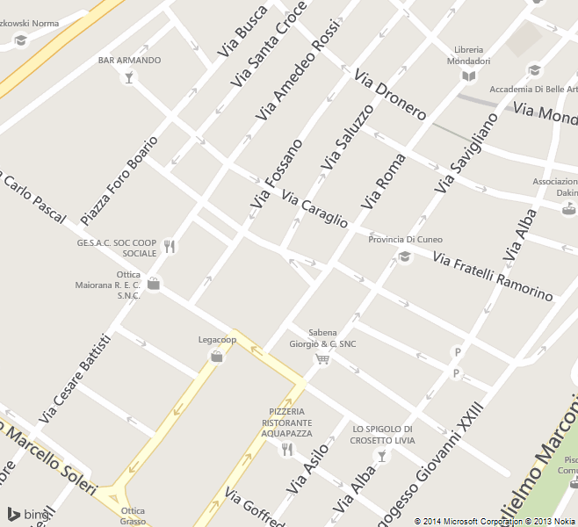Chi porta i crocifissi può parcheggiare i mezzi accanto alla chiesa di San Sebastiano, nell'area loro riservata (accedere oltre i divieti). Non dovrebbero esserci troppi ostacoli (un solo arco alto circa 6 metri ed il centro strada delle strutture dell'Illuminata il cui centro è m 6/7; la larghezza è sempre oltre i 5 metri). In caso di cattivo tempo i crocifissi potranno comunque essere portati sotto i portici (altezza minima 7 m).
SEMINARIO
Via Rossi 28
accoglienza confraternite e parcheggi
Cattedrale
PIAZZA GALIMBERTI
CHIESA di
S.SEBASTIANO
Via Mondovì

a fianco
Lungogesso
Giovanni XXIII
con parcheggio
riservato
per i mezzi
che portano i crocifissi

